МУНИЦИПАЛЬНОЕ БЮДЖЕТНОЕ УЧРЕЖДЕНИЕ ДОПОЛНИТЕЛЬНОГО ОБРАЗОВАНИЯ
«ЦЕНТР ВНЕШКОЛЬНОЙ РАБОТЫ» САРАКТАШСКОГО РАЙОНА

РЕГИОНАЛЬНЫЙ ПЕДАГОГИЧЕСКИЙ КОНКУРС
«ИМПУЛЬС ОБРАЗОВАНИЯ»

МЕТОДИЧЕСКАЯ РАЗРАБОТКА УЧЕБНОГО ЗАНЯТИЯ

ТЕМА: «СЕМЬЯ, КАК МНОГО В ЭТОМ СЛОВЕ…»

Форма: квест-игра с элементами аэробики
Продолжительность: 1 час
Участники: дети 7 лет, родители
Место проведения: спортивный зал
Оборудование: музыкальный центр, проектор, экран, гимнастические маты, карточки с заданиями.

АВТОР-СОСТАВИТЕЛЬ:
Шконда Наталья Михайловна,
педагог дополнительного образования
высшей квалификационной категории

2024 год
Введение
Каждый родитель хочет видеть своего ребенка здоровым, веселым, хорошо физически развитым. Наряду с совершенно естественной заботой о чистоте его тела, удовлетворении потребностей в пище крайне необходимо обеспечить потребность в движениях. С момента рождения нормально развивающийся ребенок стремится к движениям. Движения оказывают всестороннее влияние на организм человека, и это влияние неизмеримо выше для растущего и развивающегося детского организма.
Если меры по укреплению здоровья ребёнка, проводимые в творческом объединении «Виват, аэробика» МБ УДО ЦВР, дополняются ежедневными упражнениями и подвижными играми в семейных условиях (с учетом индивидуальности ребёнка, использования разнообразных упражнений), у него развиваются индивидуальные склонности и интересы.
Семья во многом определяет отношение детей к физическим упражнениям, их интерес к спорту, активность и инициативу. Этому способствуют и близкое эмоциональное общение детей и взрослых в разных ситуациях, естественно возникающая их совместная деятельность. Дети особенно восприимчивы к убеждениям, положительному поведению отца и матери, укладу жизни семьи.
Доброй традицией в нашем творческом объединении стало проведение спортивных праздников и развлечений с участием родителей.

КОНСПЕКТ УЧЕБНОГО ЗАНЯТИЯ

ТЕМА: «СЕМЬЯ, КАК МНОГО В ЭТОМ СЛОВЕ…»

ЦЕЛЬ: Пропагандировать здоровый образ жизни, способствовать приобщению детей и родителей к физической активности.

ЗАДАЧИ:

В области обучения:
•ознакомить с игровыми технологиями и здоровьеформирующими технологиями;
•самостоятельно, совместно с родителями составить новый комплекс упражнений фитнес-аэробики;
•сформировать умение работать в команде, осуществляя самостоятельную работу в группах, а так же умение работать вместе с родителями.

В области воспитания:
•формировать коммуникативную компетентность;
•воспитывать инициативность и самостоятельность;
• объединить детей и родителей, создать позитивное отношение и радость приключений

В области развития:
•развивать мотивацию к продолжению занятий аэробикой;
•развивать мотивацию для участия в соревнованиях;
•развивать координацию, гибкость, силу.

ЭТАПЫ ЗАНЯТИЯ

№ | этапы | Содержание | Задача этапа | Время, мин
1 | Организационный | Построение. Организация начала занятия, создание психологического настроя и активизация внимания. Сообщение темы и цели занятия. | Подготовка занимающихся к работе на занятии. Организация начала занятия, постановка обучающих, воспитательных, образовательных задач, сообщение темы и плана занятия, создание психологического настроя на совместную деятельность с родителями, активизация внимания.  Деление на подгруппы | 5 мин.
2 | Проверочный | Аннаграмма «Элементы»  Повтор раннее разученных элементов  March  step touch  jumping jack  lunge | Проверка имеющихся представлений и умений у занимающихся для подготовки к изучению новой темы. | 5 мин.
3 | Подготовительный | Разминка.  РЕБУСЫ:  ЛОВКОСТЬ, ГИБКОСТЬ, ВЫНОСЛИВОСТЬ, СКОРОСТЬ, СИЛА.  Выполнение заданий на развитие физический качеств | Обеспечение мотивации обучения и принятия цели занятия. Подготовка организма к последующей физической нагрузке. Обучение родителей правилам страховки детей при выполнении упражнений на развитие физических качеств. | 10 мин.
4 | Основной этап,  этап работы по новому материалу | Аннаграмма «Элементы»  Повтор раннее разученных элементов  March  step touch  jumping jack  lunge | Усвоение новых знаний; проверка понимания; закрепление знаний и способов действий; обобщение знаний. | 5 мин.
5 | Этап закрепления  полученных знаний, умений и навыков | Самостоятельное составление комплекса фитнес аэробики из предложенных элементов | Выявление качества и уровня полученных знаний, их коррекция. | 10 мин.
6 | Контрольный этап,  этап обобщения пройденного материала | Выполнение задания. Оценка результата. | Дать анализ и оценку успешности достижения цели и наметить перспективу последующей работы.  педагог совместно с занимающимися анализирует и оценивает достижения цели и результатов занятия, намечает перспективу работы. Подводят итоги занятия, формулируют выводы, поощряет всех за работу на занятии. | 5 мин.
7 | Этап рефлексии | Подведение итогов занятия. Рефлексия. | Мобилизация занимающихся на самооценку. Оценивание работоспособности, физической подготовки, результативности работы. | 5 мин.

ХОД ЗАНЯТИЯ:

Под песню «Гимн семьи» в украшенный зал заходят дети и встают в круг. В зале присутствуют родители учащихся (в спортивной форме).
Педагог: Добрый день, дорогие друзья!
Я очень рада видеть всех на нашем семейном спортивном празднике. Сегодня ваши родители не просто у нас в гостях! Сегодня они будут принимать активное участие на нашем занятии! Давайте поприветствуем друг друга бурными аплодисментами.
А что же такое семья? Кто расскажет нам друзья?

Стихотворение «Семья»
1 ребенок:
Семья – словечко странное,
Хотя не иностранное.
Как слово получилось?
Не ясно нам совсем.
Ну «Я» - мы понимаем,
А почему их семь?

2 ребенок: Не надо думать и гадать,
А надо просто сосчитать:
Два дедушки,
Две бабушки,
Плюс папа, мама, я.
Сложили? Получается семь человек,
Семь «Я»!

3 ребенок: А если есть собака?
Выходит восемь «Я»?
Нет. Если есть собака,
Выходит (все хором) ВО! – семья.

Педагог: Этот праздник - лишний повод убедиться, какие у нас в объединении дружные семьи, они ведут здоровый образ жизни. А какие ловкие ребята, умелые, смелые наши юные спортсмены.

Педагог:
Мы физически активны,
С ним мы станем быстры, сильны...
Закаляет нам натуру,
Укрепит мускулатуру.
Не нужны конфеты, торт,
Нужен нам один лишь... (спорт)
На команды нас разбили
И дают задание.
Мы участвуем впервые
В спорт... (соревнованиях)

Педагог: В начале нашего занятия я загадала вам две загадки. Как вы думаете, какая тема занятия? Что мы сегодня будем делать?
Ответы детей.

Педагог: Вы верно догадались, нас ждет игра-соревнование, но это необычный квест, а семейный! Сегодня вместе с вами будут играть и соревноваться, самые любимые и дорогие – ваши родители! Поддержите их аплодисментами.

Педагог: Молодцы! Итак, первая карточка с заданием, после выполнения которого вы получаете подсказку.
Разгадайте аннаграмму: «ЕМЭЛМТЕН»
Ответы детей: «Элементы».

Педагог: Верно! Элементы. На каждом занятии мы изучаем элементы фитнес-аэробики. Повторим их.
Повтор базовых шагов и прыжков аэробики.
March
step touch
jumping jack
lunge.

Педагог: Первое задание вы выполнили. Получаете вторую карточку с заданием.
Ребус:
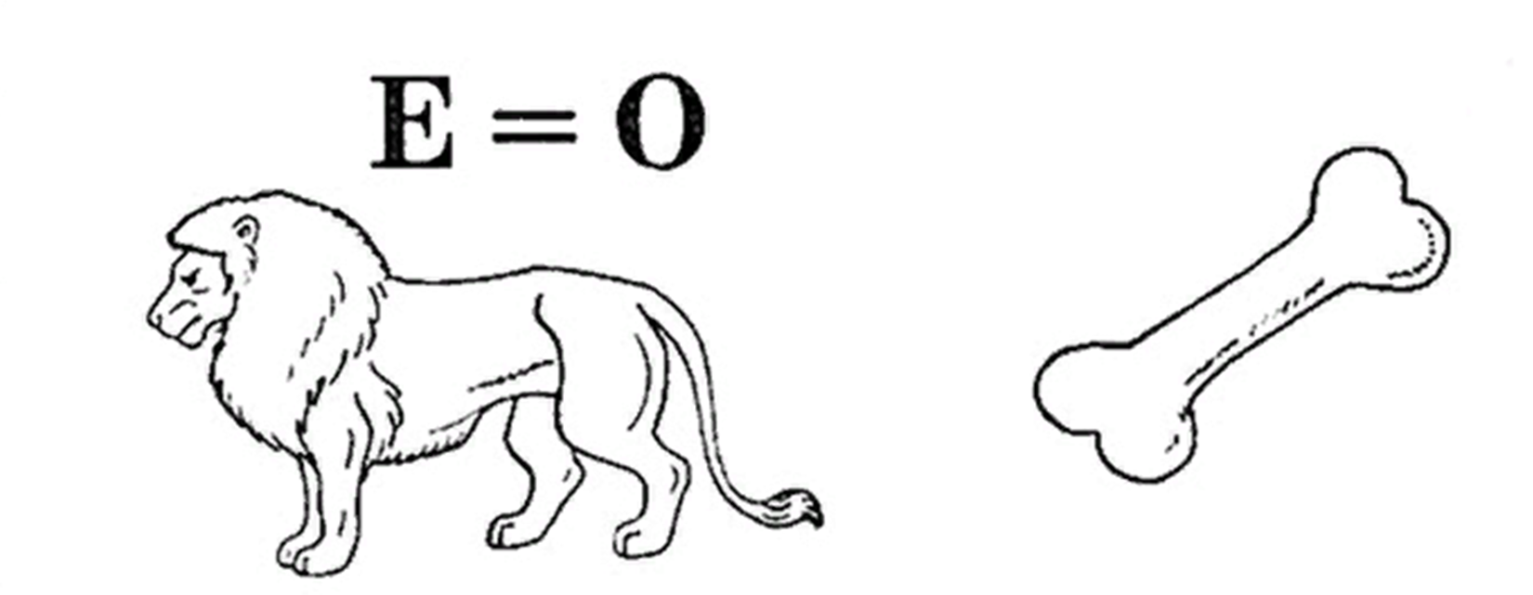
Ответы занимающихся.

Педагог: Конечно, это физическое качество «Ловкость»! Как вы думаете, при составлении наших спортивных программ для соревнований, это важное качество?
Ответы занимающихся.

Педагог: Конечно! Нам систематически необходимо это качество развивать. Выполните задание:
Я буду показывать движения рук, постарайтесь за мной повторить. С каждым разом я буду увеличивать темп счета.
Выполняются основные положения рук - сначала одноименные, затем разноименные, выполняют все участники игры.
Педагог: Молодцы! Задание выполнено! Получаете следующее задание:
Ребус:

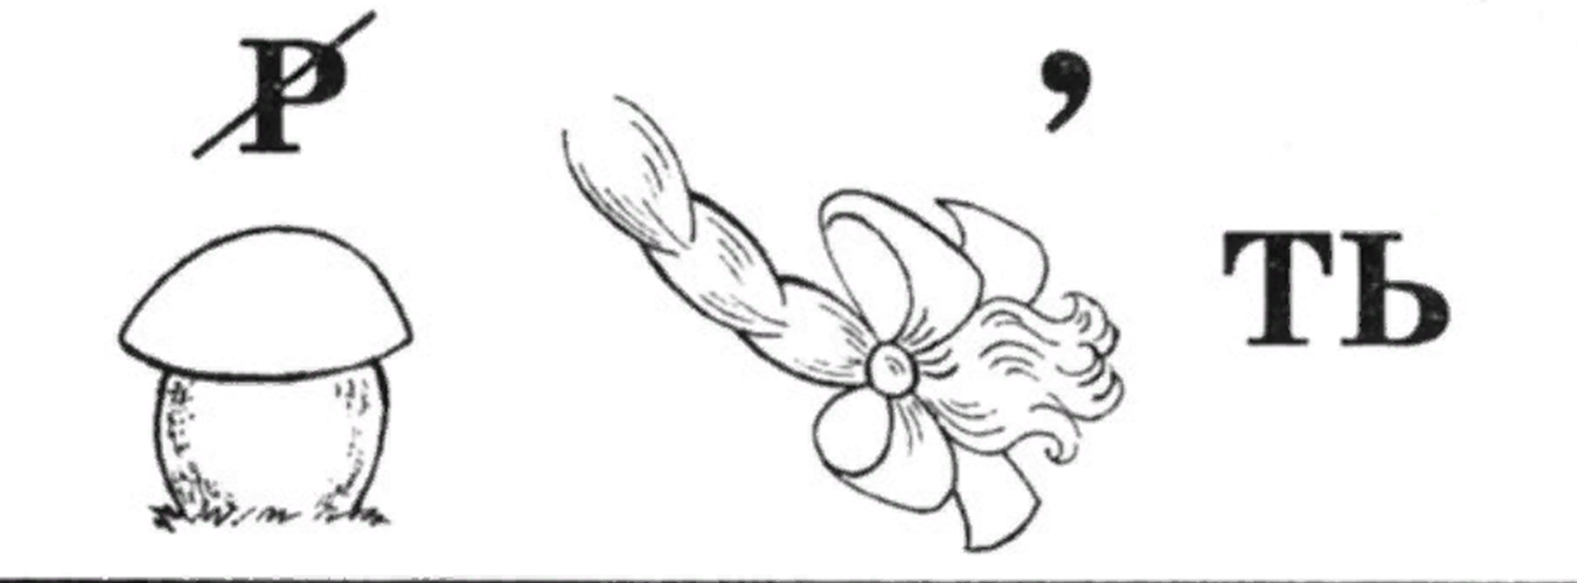
Ответы занимающихся.

Педагог: верно! Это физическое качество – «Гибкость». Какие упражнения мы выполняем для развития гибкости?
Ответы детей.

Педагог: Выполните задания на развитие гибкости.
Дети выполняют шпагаты, мосты, наклоны, родители им помогают. Педагог контролирует правила страховки.

Педагог: Молодцы! Пришло время получить следующее задание.
Ребус:
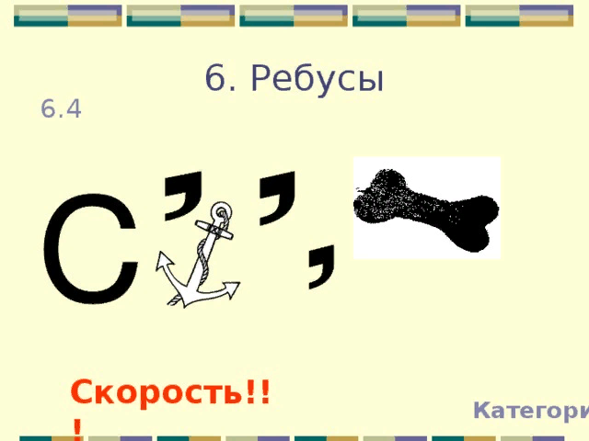
Ответы детей:

Педагог: Молодцы! Это физическое качество – «Скорость». Нам очень важно развивать скоростно-силовые качества, для того, чтобы разучивать сложные элементы акробатики, которые украшают наши программы на соревнованиях, делают их более зрелищными! Предлагаю выполнить следующее задание:
Дети выполняют подъем корпуса, из положения лежа на спине, согнув ноги, руки за головой. Родители выполняют страховку детей.
Педагог: Молодцы! Получаем следующее задание!
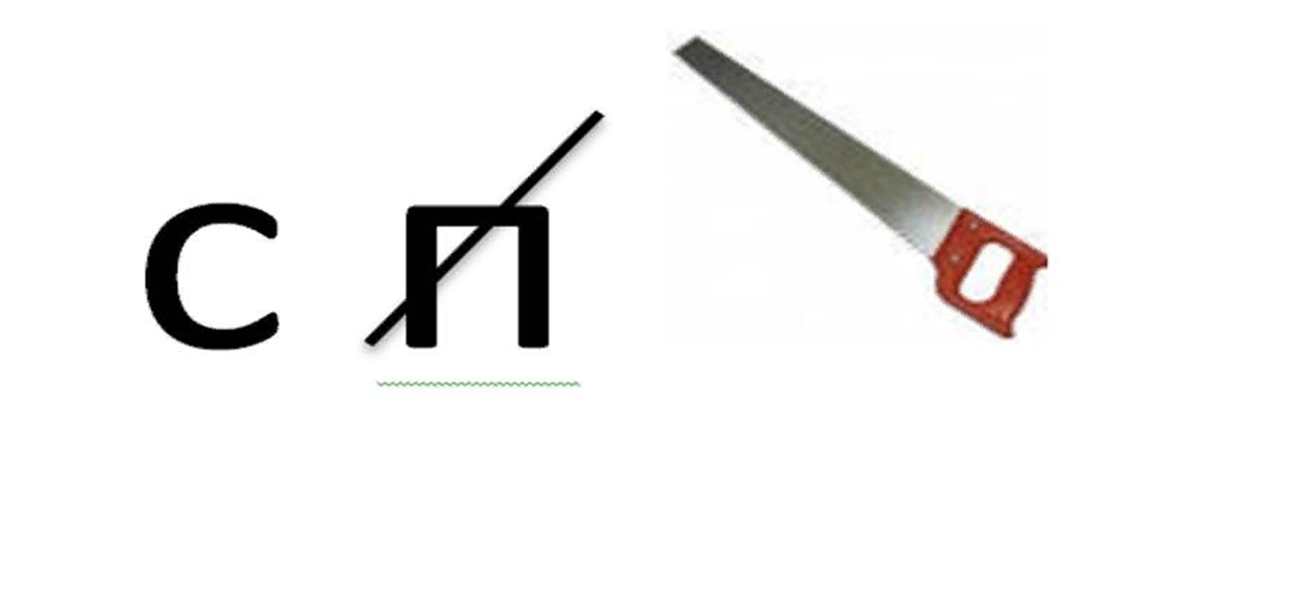
Ответы занимающихся.

Педагог: Верно! Это физическое качество «Сила». Какие упражнения нужно выполнять, чтобы развивать это качество?
Ответы занимающихся.

Педагог: Хорошо! Предлагаю выполнить задание на развитие силы ног.
Упражнение «Стульчик». Стоя у опоры (стены), выполнятся присед до параллели пола, стена служит опорой для спины. Удерживаем тело в этом положении в течении одной минуты.
Это задание выполняют как дети, так и родители.

Педагог: Молодцы! Получаем следующее задание:
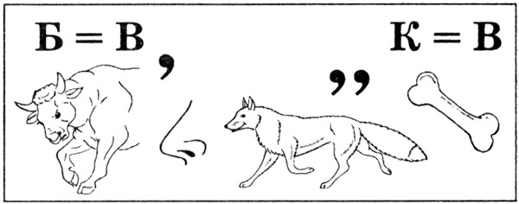

Ответы занимающихся.

Педагог: Верно! Это пятое физическое качество «Выносливость»
Выполняем следующее задание:
Удержание ног в положении «сед ноги врозь». Выполняют дети, родители отвечают за страховку. Родители следят за тем, чтобы у детей спина была выпрямлена, руки касались пола перед собой, нога не должна подниматься выше 45 градусов.

Педагог: Отлично! Мы подошли к нашему последнему заданию.
Отгадайте загадку:
Просыпаюсь утром рано
Вместе с солнышком румяным
Заправляю сам кроватку, быстро делаю ….
Ответы детей.

Педагог: Верно! Вспомним аннаграму.
Перед вами элементы, каждый элемент соответствует своей букве. Вы уже заранее разделены на две команды, по цветам футболок.
Предлагаю составить комплекс утренней зарядки, из предложенных элементов:
A March
B step touch
C jumping jack
D lunge
Команда № 1 – составляет в последовательности:
А
В
C
D
Команда № 2 – составляет в последовательности:
C
A
D
B
На выполнение этого задания у вас есть 5 минут.
Команды выполняют задание, под контролем педагога.
По истечении времени, каждая команда презентует комплекс зарядки. В данном задании принимают участие и дети, и их родители.

Педагог: Молодцы! Вы справились со всеми заданиями квеста.
Расскажите, пожалуйста, что нового вы сегодня узнали? Как важны те упражнения, которые мы сегодня выполняли? Сможете ли вы дома, в каникулярное время или в выходные дни, вместе с мамами повторять эти упражнения дома?
Спасибо.
Разгадайте ребус:

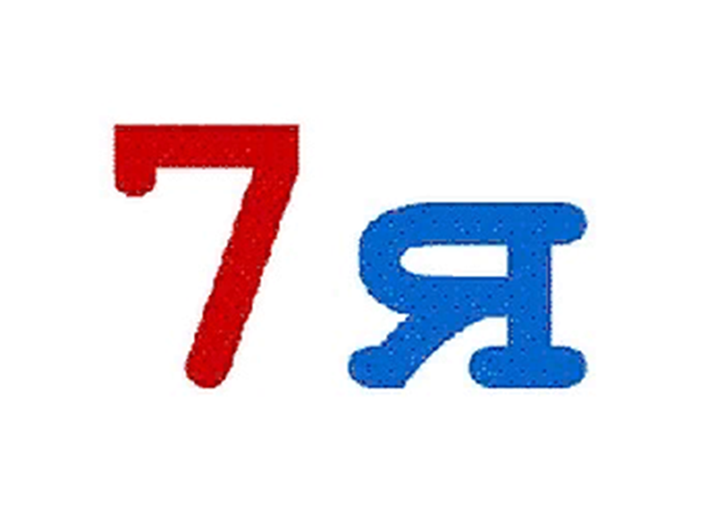
Педагог: Верно – отгадка этого ребуса – семья. Что для вас – семья?
Ответы занимающихся.

Педагог: Здоровый образ жизни, который необходимо вести, начинается с семьи. Начиная с правильного, сбалансированного питания, соблюдения правил гигиены и распорядка дня в семье заканчивая регулярной физической активностью. Поэтому, я очень рада, чтобы вы вместе с родителями стали участниками увлекательного квеста.
Будьте здоровы, любите физическую культуру и спорт, ну а вы, мои любимые учащиеся, будьте всегда благодарны вашим родителям – они прилагают очень много усилий, чтобы вы росли здоровыми и счастливыми, чтобы вы могли регулярно посещать наши занятия.
Спасибо вам огромное, уважаемые родители! Будьте здоровы!

СПИСОК ЛИТЕРАТУРЫ

1. Аэробика. Теория и методика проведения занятий, под ред. Е.Б. Мякинченко, М. П. Шестакова.
2. Буркова О.В., Лисицкая Т.С. Пилатес – Фитнес высшего класса. Секреты
стройной фигуры и оздоровления. – М: Центр полиграфических услуг «Радуга», 2005.
3. Базовая аэробика в оздоровительном фитнесе. Преподаватели Академии
Фитнеса, М: Академия Фитнеса,2006.
4.Детский фитнес Преподаватели Академии Фитнеса, М: Академия Фитнеса,
2006.
5. Лисицкая Т.С., Беляева И.М. Аэробика. Хореография и дизайн урока. – М:
Российский государственный университет физической культуры, спорта и
туризма. . Учебно-методическое пособие с компьютерной версией
6. Учебник инструктора групповых фитнес-занятий. – М.: Коммерческие
технологии, 2001.
7.Эдвард Т.Хоули, Б.Дон Френкс. "Руководство инструктора оздоровительного фитнеса" (переиздавался несколько раз).

